АНАЛИТИЧЕСКИЙ ОТЧЁТ
UX-аудит главной страницы сервиса Traders Care
traderscare.io
Оценка понятности, убедительности и технического состояния лендинга, сравнение с конкурирующими сервисами и рекомендации к редизайну
Сентябрь 2026

СОДЕРЖАНИЕ
Введение 3
1. Общая характеристика страницы 3
2. Первый экран и ценностное предложение 4
3. Визуальный язык 5
4. Тарифы и путь к оплате 7
5. Сигналы доверия 8
6. Мобильная версия 9
7. Доступность, производительность и поисковая оптимизация 10
8. Сравнение с конкурирующими сервисами 11
9. Выводы и рекомендации 11
Приложение А. Условия и результаты измерений 14

Введение
Цель работы. Оценить, насколько главная страница сервиса Traders Care выполняет свою задачу: объясняет продукт целевой аудитории, вызывает доверие и приводит посетителя к регистрации и оплате. По результатам определить приоритетные изменения для последующего редизайна.
Объект исследования. Главная страница traderscare.io в трёх языковых версиях (английской, русской и украинской) по состоянию на 26 сентября 2026 г., а также связанные с ней публичные страницы: каталог проп-фирм, бесплатные инструменты и раздел часто задаваемых вопросов.
Методика. Работа включала экспертную эвристическую оценку интерфейса; съёмку страниц в браузере Chrome при ширине окна 1440 и 390 пикселей в тёмной и светлой темах; автоматическую проверку доступности инструментом axe-core 4.10; анализ HTML-кода, метаданных и сетевой загрузки; сопоставление с главными страницами сервисов Scope360, Tradezella и Edgewonk. Сервис TraderSync исключён из сравнения, поскольку доступ к его сайту закрыт проверкой Cloudflare. Условия измерений приведены в Приложении А.
Классификация замечаний. Каждому замечанию присвоен приоритет. Высокий приоритет означает прямое влияние на регистрации, продажи или доверие к сервису. Средний приоритет означает заметное ухудшение восприятия или удобства. Низкий приоритет относится к улучшениям, которые целесообразно выполнить в рамках редизайна.

1. Общая характеристика страницы
Главная страница состоит из четырёх смысловых блоков: первого экрана, перечня функций, тарифов и подвала. Изображения, скриншоты интерфейса и графики на странице отсутствуют; графическое содержание ограничено 31 векторной иконкой. Структура страницы приведена в таблице 1.
Таблица 1 – Структура главной страницы (ширина 1440 px)
Блок | Высота | Содержание
Первый экран | ≈ 650 px | Надзаголовок, заголовок «Рабочее место трейдера», подзаголовок из двух строк, три кнопки и ссылка на вход; всё размещено в карточке с эффектом стекла
Функции | ≈ 630 px | Заголовок «Всё для системного трейдера» и шесть одинаковых карточек: иконка, название, две-три строки описания
Тарифы | ≈ 650 px | Четыре карточки тарифов и одна общая кнопка «Начать бесплатно»
Подвал | ≈ 160 px | Пять ссылок и юридическое предупреждение о рисках

Полная высота страницы составляет 2 143 пикселя, то есть около двух с половиной экранов ноутбука. Главные страницы конкурирующих сервисов в пять-шесть раз длиннее (рисунок 1). Длина страницы сама по себе не является показателем качества. Однако разница в объёме отражает то, что у конкурентов на странице есть ответы на вопросы, которые посетитель задаёт до регистрации: как выглядит продукт, как он работает, насколько он безопасен и кто им уже пользуется. На странице Traders Care эти ответы отсутствуют.
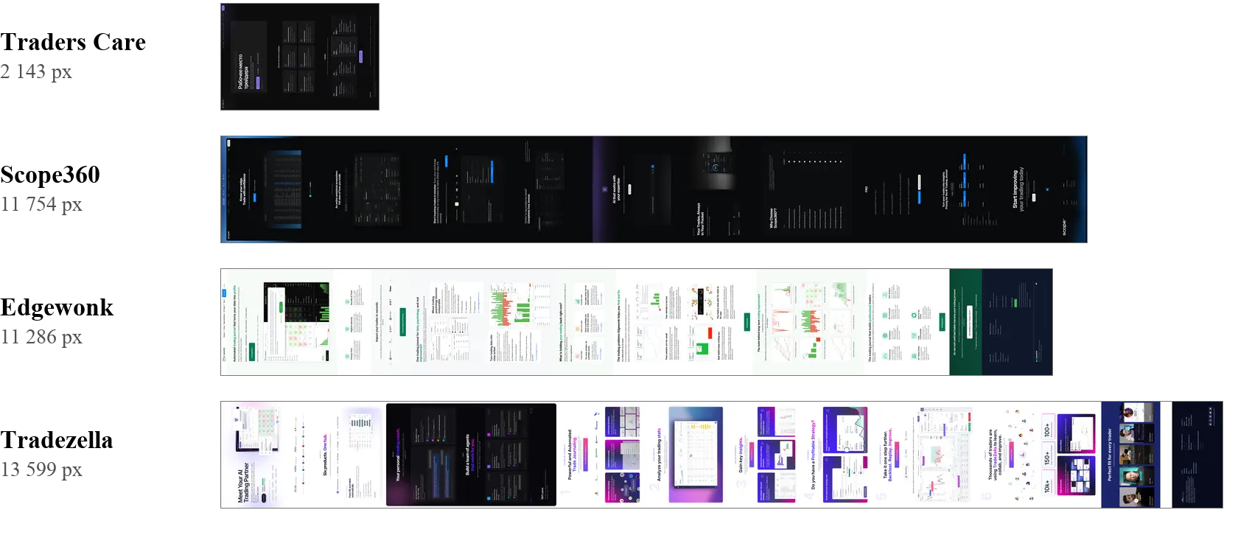
Рисунок 1 – Полные снимки главных страниц в едином масштабе, повёрнутые горизонтально; длина полосы соответствует длине страницы

2. Первый экран и ценностное предложение
Первый экран определяет, продолжит ли посетитель знакомство с сервисом. В течение первых секунд из него можно понять, что Traders Care представляет собой журнал сделок с аналитикой и синхронизацией с MetaTrader и что начать работу можно бесплатно. При этом остаются без ответа вопросы о том, для кого предназначен продукт, как выглядит интерфейс, чем сервис отличается от конкурентов и почему ему можно доверить доступ к торговому счёту.
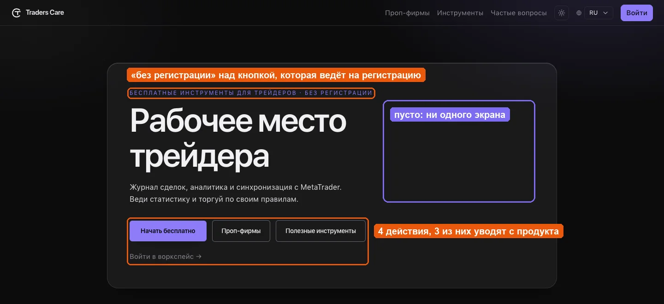
Рисунок 2 – Первый экран русской версии (1440 px, тёмная тема) с отмеченными замечаниями
Таблица 2 – Замечания к первому экрану
№ | Наблюдение | Последствие | Приоритет
2.1 | Заголовок «Рабочее место трейдера» называет категорию продукта, а не результат для пользователя | Сообщение не отличает сервис от конкурентов. Для сравнения: Scope360 обещает «Know your edge», Edgewonk говорит о превращении данных в прибыль | Средний
2.2 | Проп-трейдеры, основная аудитория сервиса, упомянуты только в одной из шести карточек ниже первого экрана | Главная потребность аудитории (не нарушить лимиты проп-фирмы) не распознаётся с первого взгляда | Средний
2.3 | Надзаголовок «без регистрации» расположен над кнопкой, ведущей на регистрацию | Противоречие снижает доверие; фраза относится к бесплатным калькуляторам, а воспринимается как описание всего продукта | Средний
2.4 | Четыре равнозначных действия; три из них уводят со страницы продукта, а ссылка «Войти в воркспейс» дублирует кнопку в шапке | Внимание посетителя распределяется между второстепенными разделами вместо основной регистрации | Средний
2.5 | Правая половина карточки первого экрана не заполнена | Наиболее заметная область страницы не используется для демонстрации продукта | Низкий

Следует отметить, что в документации продукта уже сформулировано сильное ценностное предложение: сервис помогает торговать по собственным правилам и видеть, во что обходится каждое отступление от них. На главной странице эта формулировка не используется.

3. Визуальный язык
Вёрстка страницы выполнена аккуратно: сетка выдержана, отступы последовательны, текст хорошо читается. Претензии относятся не к качеству исполнения, а к выбору решений. Каждый элемент страницы оформлен наиболее типовым для современных лендингов способом, и в совокупности это формирует узнаваемый шаблонный облик, который не соответствует задаче премиального позиционирования.
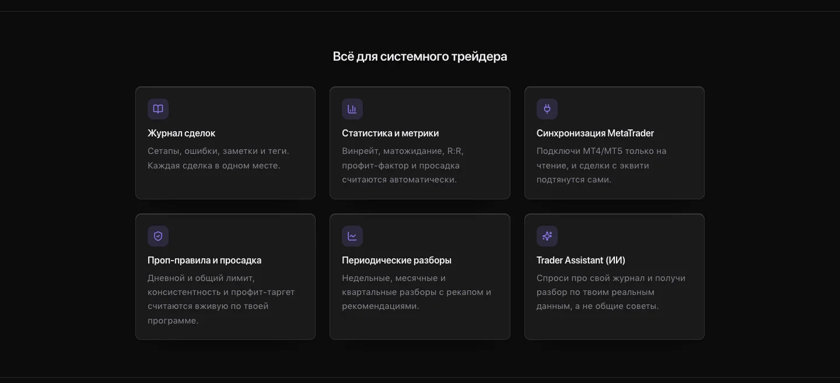
Рисунок 3 – Блок функций: шесть функций разного значения оформлены одинаково
Таблица 3 – Типовые приёмы оформления, использованные на странице
Приём | Где | Недостаток
Надзаголовок прописными буквами с увеличенной разрядкой в цвете акцента | первый экран | Один из наиболее распространённых шаблонных приёмов
Полупрозрачная карточка с размытием вокруг первого экрана | первый экран | Содержание замкнуто в рамке, половина рамки пуста
Сетка 3 × 2 из карточек «иконка в квадрате, заголовок, текст» | функции | Все функции имеют одинаковый вес, главная не выделена
Центрированный заголовок над каждым блоком | вся страница | Единый ритм, композиция не меняется от блока к блоку
Четыре одинаковые карточки тарифов | тарифы | Рекомендуемый тариф обозначен только тонкой рамкой
Размытое фиолетовое свечение в углу фона | фон | Декоративный элемент без смыслового содержания

Для достижения премиального восприятия странице недостаёт нескольких составляющих, которые присутствуют в референсах, предложенных заказчиком:
- предметного содержания, то есть крупного изображения интерфейса с правдоподобными данными: кривой доходности, индикатора лимита просадки, карточки сделки;
- контраста масштабов: между заголовком размером 72 пикселя и основным текстом размером 15 пикселей нет ни одного крупного элемента;
- смены композиции от блока к блоку: асимметричных решений, крупных планов, полноэкранных сцен;
- материала: фотографий, объектов, фактур.
Отдельного внимания требует шрифт. На сайте используется SF Pro, лицензия которого разрешает применение только на платформах Apple. Распространение этого шрифта как веб-шрифта для посетителей с Windows и Android выходит за рамки лицензии. Редизайн является удобным моментом для перехода на гарнитуру с веб-лицензией и полной поддержкой кириллицы, включая украинские буквы ї, є и ґ.

4. Тарифы и путь к оплате
Блок тарифов содержит расхождения с разделом часто задаваемых вопросов и не позволяет посетителю перейти к оплате выбранного тарифа (рисунок 4, таблица 4).
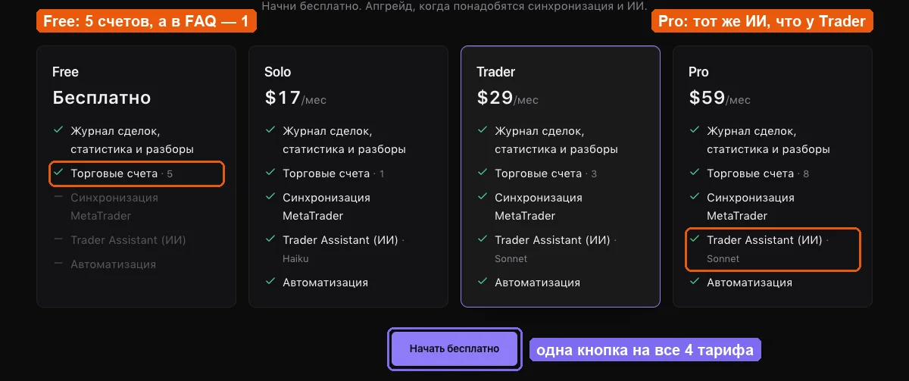
Рисунок 4 – Блок тарифов с отмеченными расхождениями
Таблица 4 – Расхождения между блоком тарифов и разделом FAQ
Параметр | На главной странице | В разделе FAQ | Приоритет
Число счетов на тарифе Free | 5 | «Free и Solo: 1 счёт» | Высокий
Модель ИИ на тарифе Pro | Sonnet, как на тарифе Trader | «Топовая модель с авто-эскалацией для сложных вопросов» | Высокий
Способ оплаты | Не указан | Только криптовалюта, активация вручную через поддержку, без автосписаний | Высокий
Частота синхронизации | Не указана | Раз в 30, 15 или 5 минут в зависимости от тарифа | Средний

Помимо расхождений, выявлены следующие недостатки. У карточек тарифов нет собственных кнопок: под всеми четырьмя тарифами расположена одна кнопка «Начать бесплатно», поэтому выбрать платный тариф со страницы невозможно. Пункт «Автоматизация» не имеет пояснения. Названия моделей ИИ («Haiku», «Sonnet») не несут смысла для трейдера; понятнее было бы описать уровни анализа как быстрый, углублённый и максимальный. Не упомянуто отсутствие автоматических списаний, хотя это редкое для рынка условие и весомый аргумент. Годовая оплата не предусмотрена, тогда как Scope360 предлагает скидку 15 %, а Tradezella около 25 %.
Цена является одним из сильнейших аргументов сервиса, который на странице не используется. На каждом уровне Traders Care дешевле конкурентов (таблица 5).
Таблица 5 – Сравнение стоимости тарифов, в долларах США в месяц
Сервис | Бесплатный | Начальный с синхронизацией | Средний | Максимальный
Traders Care | 1 счёт | 17 | 29 (3 счёта) | 59 (8 счетов)
Scope360 | без подключений | 20 | 45 (10 счетов) | –
Tradezella | – | 35 | 59 | 99
Edgewonk | – | 197 в год | – | –

5. Сигналы доверия
Сервис запрашивает доступ к торговому счёту пользователя, поэтому посетитель ищет подтверждения безопасности и того, что продуктом уже пользуются. На главной странице Traders Care таких подтверждений нет. Конкуренты размещают их непосредственно под первым экраном (таблица 6).
Таблица 6 – Наличие сигналов доверия на главных страницах
Сигнал | Traders Care | Scope360 | Tradezella | Edgewonk
Изображения продукта | нет | крупно, тур по разделам | в каждом блоке | в каждом блоке
Рейтинг и отзывы | нет | Trustpilot | Trustpilot, 4,8 | блок отзывов
Показатели масштаба | нет | нет | более 100 тыс. трейдеров | более 8 млн сделок
Логотипы платформ | нет | биржи | брокеры | брокеры
Безопасность данных | только в FAQ | только в FAQ | нет | отдельный блок

При этом у сервиса уже есть материал для таких сигналов:
- доступ к счёту только на чтение через инвесторский пароль с шифрованием при хранении; готовая формулировка содержится в разделе FAQ;
- данные сделок поступают напрямую от брокера и не могут быть изменены пользователем, а опубликованные результаты проходят проверку;
- каталог из одиннадцати проп-фирм с проверенными правилами и датой сверки, которому на главной странице отведена одна кнопка;
- интерфейс на украинском и русском языках, отсутствующий у конкурентов.
Недостаёт логотипов поддерживаемых платформ (MetaTrader 4 и 5, cTrader, Match-Trader, DXtrade), количественных показателей продукта, отзывов или проверенных карточек результатов пользователей, а также контактов и ссылок на социальные сети в подвале.

6. Мобильная версия
На мобильных устройствах путь к регистрации длиннее, чем на десктопе, из-за решений в шапке и меню (рисунок 5, таблица 7).
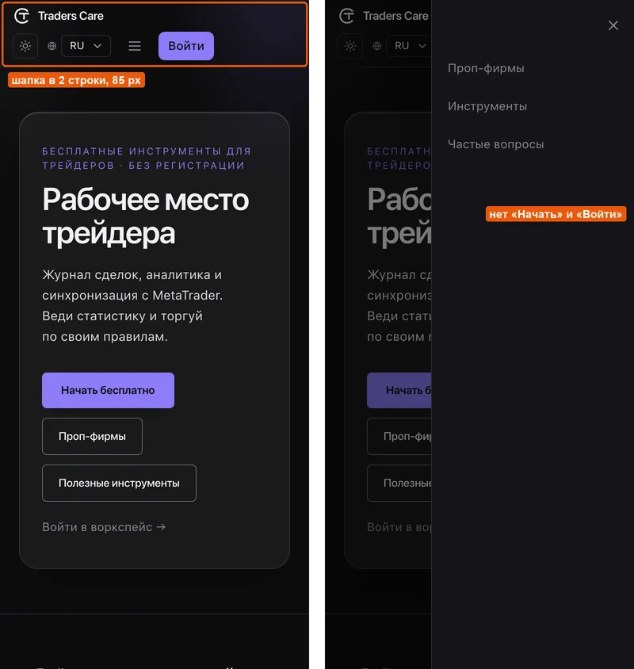
Рисунок 5 – Мобильная версия при ширине 390 px: первый экран (слева) и открытое меню (справа)
Таблица 7 – Замечания к мобильной версии
№ | Наблюдение | Последствие | Приоритет
6.1 | Шапка занимает две строки: логотип сверху, элементы управления снизу | На навигацию уходит 85 px из 844 px высоты экрана | Средний
6.2 | Меню содержит три ссылки | В меню нет кнопок «Начать бесплатно» и «Войти», тарифов и выбора языка | Средний
6.3 | Шапка не закрепляется при прокрутке (то же на десктопе) | После первого экрана кнопка действия появляется только под тарифами | Средний
6.4 | Зоны нажатия меньше рекомендуемых 44 × 44 px: переключатель темы 32 × 32, язык 63 × 28, меню 36 × 36, «Войти» 70 × 36, ссылки подвала высотой 21 px | Повышается вероятность ошибочных нажатий | Средний
6.5 | Страница высотой 4 050 px состоит из шести одинаковых карточек функций и четырёх карточек тарифов; кнопки первого экрана расположены столбцом с разной шириной | Однообразная прокрутка без смены ритма | Низкий

7. Доступность, производительность и поисковая оптимизация
Автоматические проверки выявили ряд технических проблем, большую часть которых можно устранить без изменения дизайна (таблица 8).
Таблица 8 – Технические замечания
№ | Наблюдение | Последствие | Приоритет
7.1 | Изображение для предпросмотра ссылки (1200 × 630 px) существует по адресу /opengraph-image, но не указано в метатеге og:image; текст изображения только на русском языке | При публикации ссылки в Telegram, X или Discord карточка отображается без изображения | Высокий
7.2 | HTML-документ русской и украинской версий составляет 481 КБ против 70 КБ у английской | В страницу встроен словарь переводов всего приложения (около 3 100 строк), который на главной странице не используется | Средний
7.3 | Объём передаваемых данных около 950 КБ при отсутствии изображений: 655 КБ стилей всего приложения и 617 КБ шрифтов | Для сравнения: главная страница Edgewonk со всеми скриншотами занимает 807 КБ | Средний
7.4 | Контраст текста недоступных функций в тарифах составляет 2,58 : 1, юридического предупреждения в подвале 2,99–3,17 : 1 | Не выполняется требование WCAG 2.1 уровня AA (4,5 : 1); предупреждение о рисках имеет юридическое значение | Средний
7.5 | Отсутствует разметка структурированных данных (Organization, SoftwareApplication с ценами, FAQPage); og:url одинаков для всех языков; twitter:site не указывает на аккаунт | Сайт не получает расширенных сниппетов в поисковой выдаче | Низкий
7.6 | Страница отдаётся с заголовком cache-control: no-store | Каждое посещение рендерится на сервере заново, хотя содержимое практически статично | Низкий

Корректно реализованы: скорость отрисовки (LCP около 0,3 с, что, однако, объясняется малым объёмом содержимого), видимый фокус при навигации с клавиатуры, атрибуты hreflang для трёх языков, канонические адреса, карта сайта и автоматический выбор языка по настройкам браузера.

8. Сравнение с конкурирующими сервисами
Первые экраны конкурирующих сервисов представлены на рисунке 6. Во всех трёх случаях главным визуальным элементом является интерфейс продукта. Выводы о том, какие решения целесообразно заимствовать, а каких следует избегать, сведены в таблицу 9.
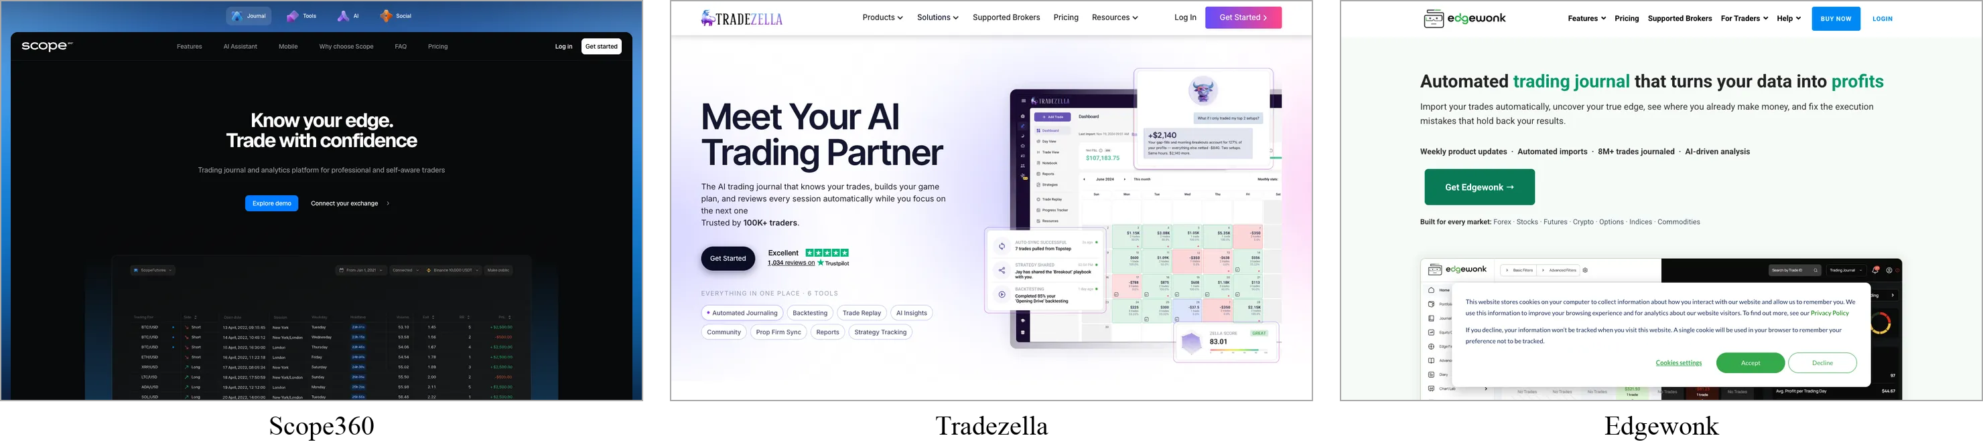
Рисунок 6 – Первые экраны главных страниц конкурирующих сервисов (1440 px)
Таблица 9 – Решения конкурентов: что заимствовать и чего избегать
Сервис | Целесообразно заимствовать | Следует избегать
Scope360 | Крупное изображение продукта сразу под заголовком; тур по разделам продукта; форма подключения счёта на странице; таблица сравнения с другими сервисами | Блоков, которые появляются только при прокрутке: без неё на странице видны пустые области
Tradezella | Показатели масштаба и логотипы брокеров под первым экраном; отдельный сценарий для прохождения челленджа проп-фирмы | Перегрузки количеством продуктов и функций; фиолетово-розовых градиентов и декоративных тегов
Edgewonk | Блок с разбором проблем трейдеров на разных стадиях; подкрепление каждого утверждения реальным графиком; отдельный блок о безопасности | Зелёного цвета в маркетинговых элементах, поскольку в Traders Care он обозначает прибыль; таймеров ограниченных предложений

9. Выводы и рекомендации

9.1. Основные выводы
- Главная страница не демонстрирует продукт: на ней нет ни одного изображения интерфейса, и посетителю приходится полагаться только на текстовое описание.
- Страница не отвечает на ключевые вопросы посетителя о работе сервиса, безопасности доступа к счёту, аудитории пользователей и способе оплаты. Часть ответов уже подготовлена в разделе FAQ, но вынесена на отдельную страницу.
- Главные конкурентные преимущества сервиса (контроль правил проп-фирм в реальном времени, данные напрямую от брокера, проверяемые результаты, каталог проп-фирм, поддержка украинского и русского языков, наиболее низкие цены на рынке) либо упомянуты одной строкой, либо отсутствуют.
- Блок тарифов содержит две фактические ошибки и не позволяет перейти к оплате выбранного тарифа.
- Визуальное оформление выполнено аккуратно, но построено на типовых приёмах и не создаёт премиального впечатления.

9.2. Первоочередные меры
Следующие изменения не зависят от редизайна и могут быть выполнены разработчиком в течение одного рабочего часа (таблица 10).
Таблица 10 – Первоочередные меры
№ | Мера | Ожидаемый результат
1 | Исправить тарифы: Free – 1 счёт, Pro – старшая модель ИИ | Устранение противоречия с FAQ и продуктом
2 | Указать существующее изображение в метатеге og:image | Корректные карточки ссылок в мессенджерах и социальных сетях
3 | Повысить контраст текста подвала и недоступных функций до 4,5 : 1 | Соответствие WCAG 2.1 AA
4 | Исключить загрузку словаря приложения на публичных страницах | Сокращение HTML русской и украинской версий примерно в семь раз

9.3. Рекомендуемая структура новой страницы
Порядок блоков определяется последовательностью, в которой посетитель получает ответы на свои вопросы. Детальная структура и тексты подлежат согласованию на следующем этапе работ.
- Ценностное предложение и изображение продукта: для кого сервис и какой результат он даёт.
- Подтверждение доверия: поддерживаемые платформы, число фирм в каталоге, доступ только на чтение.
- Основная потребность проп-трейдера: контроль просадки и правила consistency на примере реального виджета.
- Принцип работы: подключение счёта, автоматическое поступление сделок, оценка стоимости каждого отступления от правил.
- Разделы продукта: журнал, статистика, торговая система, периодические разборы, ИИ-ассистент; три-четыре крупные сцены с различной композицией вместо шести одинаковых карточек.
- Проверяемые результаты: пример верифицированной карточки сделки.
- Дополнительные точки входа: каталог проп-фирм и бесплатные калькуляторы.
- Безопасность и оплата: инвесторский пароль, шифрование, оплата криптовалютой без автоматических списаний.
- Тарифы с отдельной кнопкой для каждого тарифа и сравнением с рынком.
- Ответы на пять-шесть основных вопросов.
- Итоговый призыв к действию.

9.4. Общие требования к редизайну
- закреплённая шапка с кнопкой основного действия;
- полноценное мобильное меню с кнопками регистрации и входа, выбором языка и темы;
- шрифт с веб-лицензией и полной поддержкой кириллицы;
- визуальный язык без шаблонных приёмов, с интерфейсом продукта в качестве основного изображения;
- поддержка трёх языков и двух цветовых тем, соответствие WCAG 2.1 AA, вариант без анимации для пользователей с настройкой prefers-reduced-motion.

Приложение А. Условия и результаты измерений
Измерения выполнены 26 сентября 2026 г. в браузере Google Chrome в режиме headless с помощью Playwright. Размеры окна: 1440 × 900 px (десктоп) и 390 × 844 px с плотностью пикселей 2 (мобильное устройство). Для каждой страницы выполнялась прокрутка до конца, чтобы загрузить отложенное содержимое. Проверка доступности выполнена инструментом axe-core 4.10.2 в тёмной и светлой темах. Показатели загрузки получены через Performance API браузера и отражают объём переданных данных с учётом сжатия.
Таблица 11 – Показатели загрузки главной страницы traderscare.io/ru (десктоп)
Показатель | Значение
Время до первого байта (TTFB) | 120–310 мс
Отрисовка крупнейшего элемента (LCP) | ≈ 0,3 с
Смещение макета (CLS) | 0,001
Число запросов | 35
HTML-документ, без сжатия (RU / EN) | 481 КБ / 70 КБ
JavaScript, передано | 155 КБ
Стили, передано | 655 КБ
Шрифты, передано | 617 КБ
Изображения | 0 КБ
Всего передано | ≈ 950 КБ

Таблица 12 – Высота и объём главных страниц сравниваемых сервисов (десктоп, 1440 px)
Сервис | Высота страницы | Передано данных
Traders Care | 2 143 px | ≈ 950 КБ
Scope360 | 11 754 px | ≈ 1 700 КБ
Edgewonk | 11 286 px | ≈ 810 КБ
Tradezella | 13 599 px | ≈ 440 КБ

Цены конкурирующих сервисов приведены по данным их официальных сайтов на дату измерений. Ответы раздела FAQ Traders Care получены с публичной страницы traderscare.io/ru/faq.

